Смета на материалы и выполнение работ по установке окон
№ | Наименование материалов и работ | Ед.изм. | Кол-во | Цена за единицу, грн.. | Сумма, грн..
 | 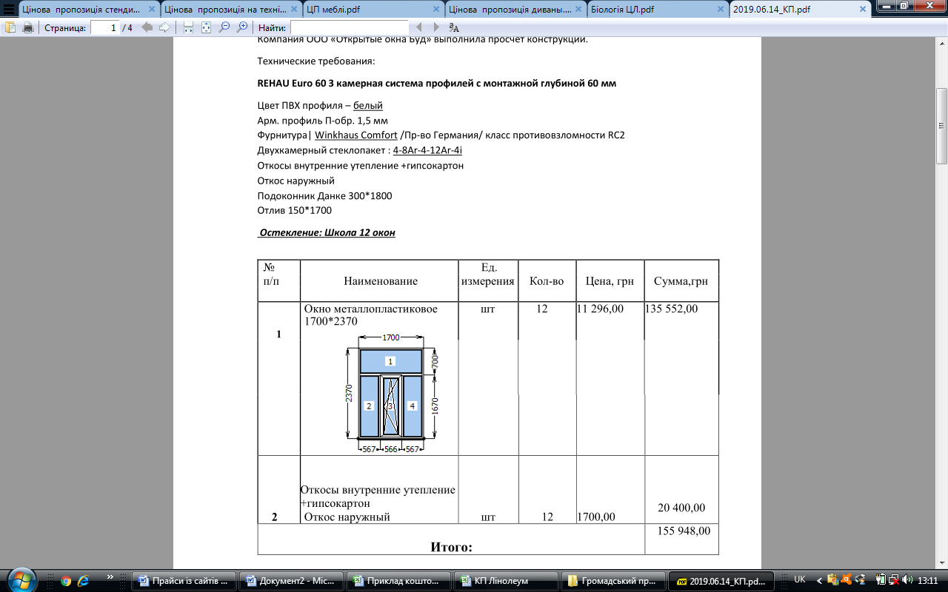 | Ед. | 12 | 11296 | 135552
 | Демонтаж оконных блоков | Ед. | 12 | 120 | 1440
 | Установка оконных блоков | Ед. | 12 | 200 | 2400
 | Установка подоконников | ед | 12 | 65 | 780
 | Установка отливов | ед | 12 | 65 | 780
 | Монтаж откосов из гипсокартона с креплением на клей | М пог. | 78 | 100 | 7800
 | Гипсокартон влагостойкий, 10-12 мм | ед | 10 | 154 | 1540
 | Шпаклевание откосов | М² | 24 | 80 | 1920
 | Контрашульц, 2,5 м | М. пог | 78 | 9 | 702
 | Покраска откосов водоэмульсионкой | М² | 24 | 75 | 1810
 | Шпаклевка Кнауф, стартовая, 30кг | Ед. | 2 | 112 | 224
 | Шпаклевка Кнауф, финишная, 25кг | Ед. | 2 | 112 | 224
 | Краска водоэмульсионная, 10 кг | Ед. | 3 | 260 | 780
 |  |  |  | Всего: | 155948

Смета на материалы и выполнение работ по ремонту пола
№ | наименование материалов и комплектующих | ед. изм. | кол-во | Цена, грн. | Сумма, грн.
1 | Линолеум Juteks Strong Plus 1161 (дерево) 3м | м.кв. | 55,80 | 198,00 | 11 048,40
2 | Клей для приклеивания линолеумаKiilto Extra 17кг | шт | 1 | 2150,40 | 2 150,40
4 | Плинтус Стандарт с коробом, 2,5м | шт | 23 | 32,00 | 736,00
5 | Угол внутренний | шт | 8 | 6,00 | 48,00
6 | Угол наружный | шт | 8 | 6,00 | 48,00
7 | Соединение | шт | 10 | 5,00 | 50,00
8 | Заглуша левая | шт | 4 | 5,00 | 20,00
9 | Заглушка правая | шт | 4 | 5,00 | 20,00
10 | Саморез для гипсокортона по дереву 3,5х25 (упак.100шт) | шт | 10 | 37,20 | 372,00
11 | Шпаклевка по дереву дисперсионная 900/14 кг | шт | 1 | 2432,30 | 2 432,30
12 | Плита OSB-3 2500*1250*10 Кроно Україна | лист | 19 | 325,00 | 6 175,00
13 | Дюбель 2-вусний 6х40 (упак.100 шт) | шт | 2 | 48,70 | 97,40
14 | Грунтовка R 766/10 | шт | 1 | 2494,7 | 2 494,70
15 | Доставка | шт | 1 | 1620,00 | 1 620,00
16 | Выравнивание пола OSB-плитами | М² | 55,8 | 80 | 4464
17 | Грунтование OSB-плит, шпаклевка швов | М² | 55,8 | 19 | 1060,20
18 | Укладка линолеума на клей со свариванием швов | М² | 55,8 | 46,60 | 2600,60
19 | Установка плинтуса с уголками, соединениями и заглушками | м | 58 | 10 | 580
 |  |  |  | Всего | 36 017,00

